# Procedimiento a seguir por el profesorado para la actualización de la bibliografía recomendada (BR) en línea

El procedimiento a seguir es el siguiente:

Por favor, recuerden que NO deben incluir directamente la BR en la Guía docente.

1º – Ir a la siguiente página de internet: <http://psfunizar7.unizar.es/br13/privado/index.php>

También desde la web de la Biblioteca Universitaria  tendrá el enlace a través de la sección de Personal Docente e Investigador

<http://biblioteca.unizar.es/biblioteca-para-ti/profesores-investigadores9>   
  
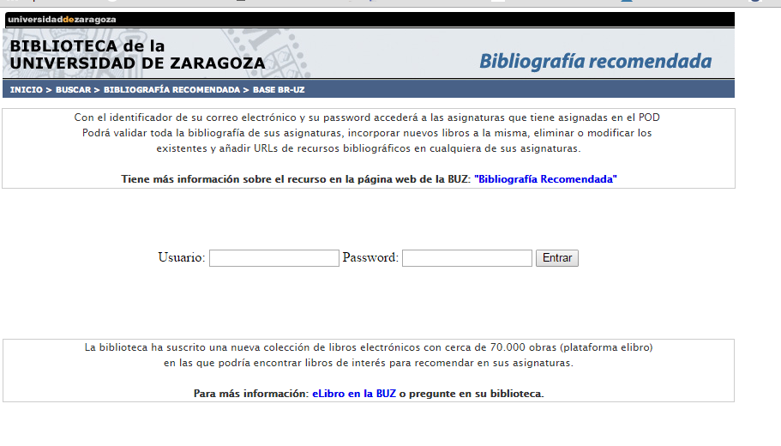

2º – **Identificación** (con la primera parte de su correo electrónico UZ, y su *password*) accederá a las asignaturas que tiene asignadas en el POD y podrá comprobar el listado de la BR que figura para el curso 2018/2019.

A través de este formulario podrá hacer las modificaciones que considere convenientes: añadir nuevos manuales o libros, cambiar la edición, suprimir recomendados y añadir URLs. Si no hay cambios en la bibliografía de la asignatura de podrá validar en su conjunto “validar sin cambios” (Puede consultar más información sobre el procedimiento de actualización/revisión de la BR en el siguiente enlace:

<https://biblioteca.unizar.es/sites/biblioteca.unizar.es/files/documentos/proceso_formulario_br.pdf>)

En caso de que la asignatura no figure en el listado, por no estar asignada en su POD actual, deberá comunicar la BR a la biblioteca a través de e-mail

Es importante diferenciar entre:

* Bibliografía **básica**, entendida como aquella bibliografía imprescindible para superar la asignatura y que debería estar entre los fondos de la biblioteca para que fuera accesible al alumno (este aspecto es valorado en las evaluaciones de las titulaciones). Es recomendable no solicitar más de **5 títulos**, para asegurar la adquisición disponibilidad de estos títulos para los estudiantes en la biblioteca.
* Bibliografía **complementaria**: el resto de materiales/documentos recomendados.

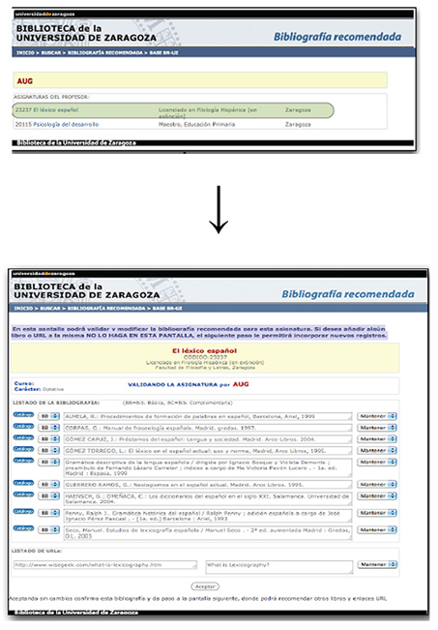

Los cambios que se realicen a través de ese formulario los recibirá la biblioteca de su centro y realizará las modificaciones solicitadas por el profesorado. Una vez realizadas y validada la BR, se visualizará ya actualizada en el enlace que tiene su asignatura en la guía docente.

Muchas gracias por su colaboración

